ОБЩЕСТВО С ОГРАНИЧЕННОЙ ОТВЕТСТВЕННОСТЬЮ

ВЛАДАГРОКОМПЛЕКС
600007 г. Владимир, ул. Электрозаводская, д.2
тел. (4922) 33-43-88, 42-20-54, 53-42-16; факс: (4922) 33-39-11
e-mail: agrocom99@mail.ru;
www.vak33.ru

РУКОВОДИТЕЛЯМ И АГРОНОМАМ СЕЛЬСКОХОЗЯЙСТВЕННЫХ ПРЕДПРИЯТИЙ!
Предлагаем Вам в сезоне 2018 года
Комплексные биоактивированные экономичные удобрения для внекорневой подкормки растений, в состав которых входят:
- биофунгицид,
- антистрессовые и иммуностимулирующие вещества,
- микроэлементы в полимерно-хелатной форме и макроэлементы,
разработанные по специальной технологии, обеспечивающей наилучшие условия питания сельхозкультур через листовую поверхность.

Достоинство этих удобрений в том, что:
- они насыщены биофунгицидом Фитоспорин-М на основе спорообразующих бактерий, которые уничтожают возбудителей болезней в почве и в растениях;
- содержат биоактивированные по молекулярному весу и составу гуматы натрия, калия – БМВ-гуматы, обладающие сильным антистрессовым, ростоускоряющим, иммуностимулирующими свойствами.
БМВ-гуматы быстро проводят питательные вещества через устьица листа растения, выступая проводником между растением и питательными веществами;
- весь азот находится в амидной форме. Амидная форма азота- единственная, которую листья растений пропускают, поэтому удобрения являются лучшими для внекорневых подкормок;
- они многокомпонентны, применение этого комплекса позволяет сбалансировать питание растений, активизировать физиолого-биохимические процессы, повысить гормональный статус и устойчивость растений к стресс-факторам внешней среды.
- полная растворимость без образования осадка, быстрое комплексное воздействие на растения, невысокая стоимость.

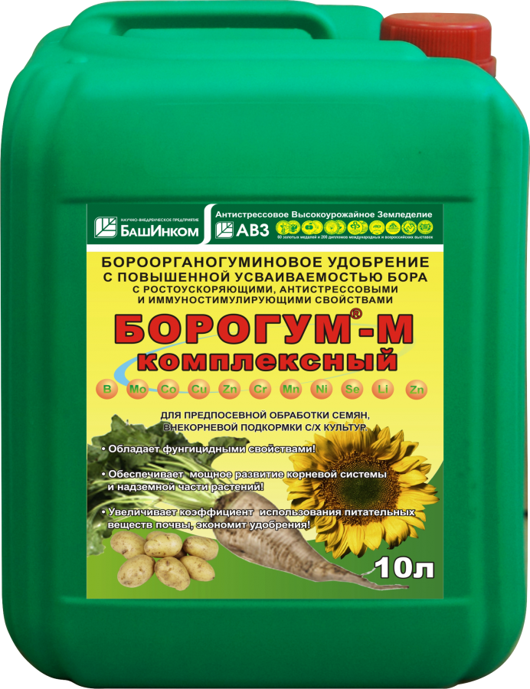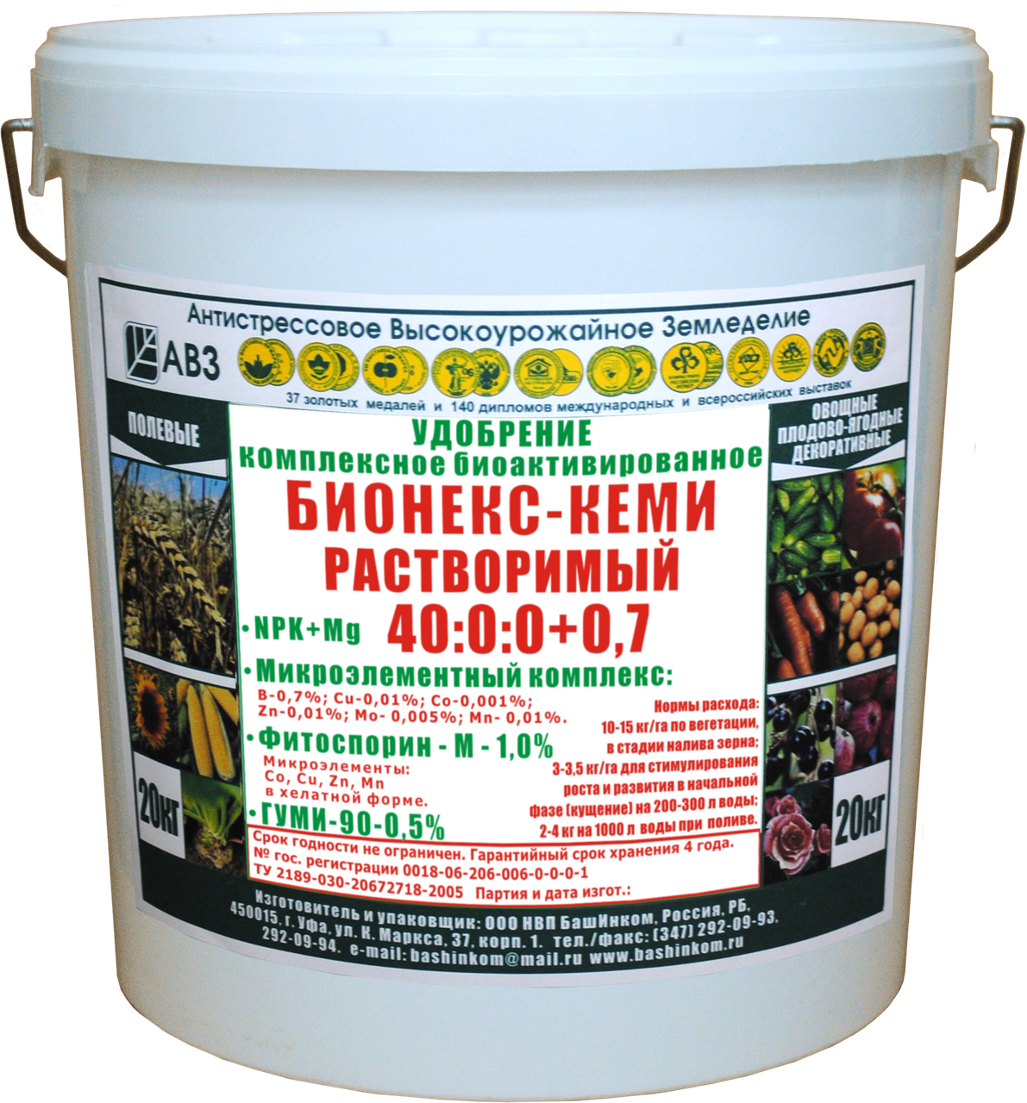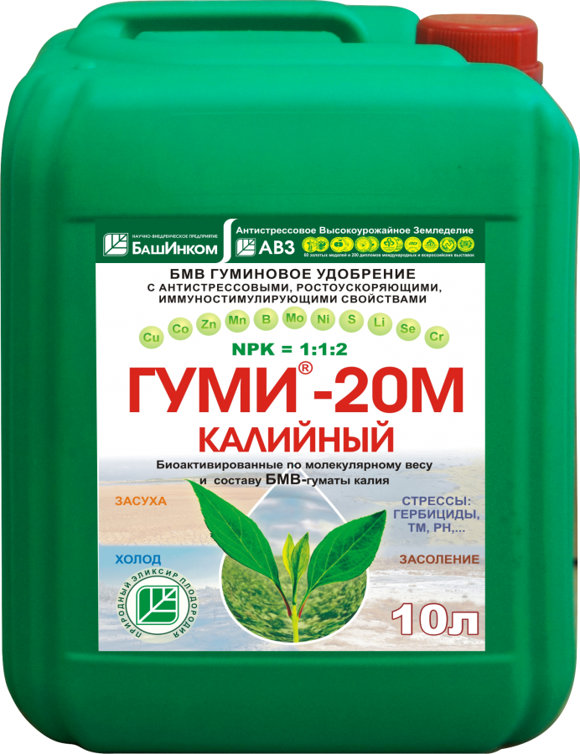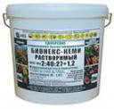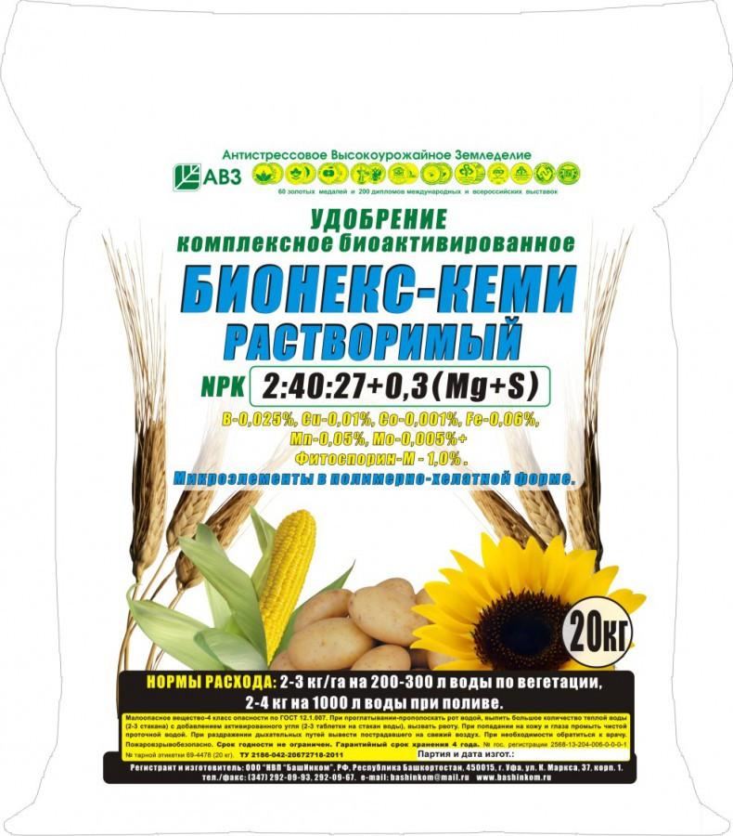

ЖИДКОЕ АЗОТНОЕ УДОБРЕНИЕ
 | В сравнении
Показатели | Reasil Forte Carb-N-Humik | Reasil micro Hydro Mix | Бионекс-Кеми растворимый  NPK 40:1,5:2
Назначение | Жидкое азотное удобрение (жидкий азот) | Жидкое азотное удобрение | Биоактивированное азотное удобрение
Упаковка | Канистры 10 литров | Канистры 10 литров | 20 кг мешок, 16 кг ведро
Препаративная форма | жидкость | жидкость | Гигроскопический порошок и гранулы
Азот общий,% | 20 | 12 | 40
Из них: азот органический | 2 | 2
Азот мочевинный (амидный) | 18 | 10 | 40
Фосфор,% |  |  | 1,5
Калий,% |  |  | 2,0
Гуминовые кислоты, % | 6 | 18
БМВ-гуматы (биоактивированные по молекулярному весу), % |  |  | 0,5
Гидроксикарбоновые кислоты,% | 2 | 2
Аминокислоты,% | 6 | 8
Магний, % |  | 4
Железо, % |  | 3
Бор,% |  | 2 | 0,7
Молибден,% |  | 0,25 | 0,005
Кобальт,% |  | 0,1 | 0,001
Медь,% |  | 0,8 | 0,01
Цинк,% |  | 2 | 0,01
Марганец,% |  | 2 | 0,01
Биофунгицид,% |  |  | 1
рН | 8,5 | 6,2 | 6,4
% усвоения | 100 | 100 | 90
Стоимость руб/кг,л | 220 | 516 | 98
Норма внесения л,кг/га | 2-4 | 1-2 | 3-5
Средняя стоимость на 1 га, руб. | 660 | 774 | 392
Стоимость в пересчете на 100% усвоение на 1га, руб. | 660 | 774 | 435
Вывод: При применении сухого гигроскопического азотного удобрения, даже при пересчёте на 100% усвоение, стоимость обработок 1 га остаётся ниже, чем при использовании аналогичных жидких минеральных удобрений.
За счёт биоактивированных по молекулярному весу БМВ-гуматов и амидной формы азота, макро-и-микроэлементы легко проникают в растение через лист, за счёт этого эффективность их применения не уступает жидким минеральным удобрениям с аминокислотами.

ЖИДКОЕ СЛОЖНОЕ ФОСФОРНО-КАЛИЙНОЕ УДОБРЕНИЕ
 | В сравнении
Показатели | Reasil Forte Carb-K-Amino | Бионекс-Кеми растворимый NPK 2:40:27
Назначение | Жидкое сложное фосфорно-калийное удобрение | Биоактивированное сложное фосфорно-калийное удобрение
Упаковка | 10 литровые канистры | 20 кг мешок, ведро 16кг
Препаративная форма | Жидкость | Гигроскопический порошок и гранулы
Азот общий,% |  | 2
Из них: Азот мочевинный (амидный) |  | 2
Фосфор,% | 6 | 40
Калий,% | 16 | 27
БМВ-гуматы (биоактивированные по молекулярному весу), % |  | 0,5
Гидроксикарбоновые кислоты,% | 20
Аминокислоты,% | 4
Бор,% |  | 0,025
Молибден,% |  | 0,005
Кобальт,% |  | 0,001
Медь,% |  | 0,01
Марганец,% |  | 0,05
Магний,% |  | 1,2
Биофунгицид,% |  | 1
рН | 7,9 | 6,4
% усвоения | 100 | 90
Стоимость руб/кг,л | 424 | 375
Норма внесения л,кг/га | 1,5-3 | 2-4
Средняя стоимость на 1 га, руб. | 954 | 1125
Стоимость в пересчете на 100% усвоение, на 1 га, руб. | 954 | 1250
Вывод: В биоактивированном сложном гигроскопическом удобрении содержание основных элементов питания в 3 раза превышает содержание их в жидком сложном фосфорно-калийном удобрении. Даже при 10% потерях действующего вещества, эффективность применения удобрений остаётся на должном уровне, а БМВ-гуматы являются проводником элементов питания через устьица листа, выполняя работу аминокислот в жидких удобрениях.

ОБРАБОТКА СЕМЯН
 | В сравнении
Показатели | К-Гумат-Na с микроэлементами | Борогум-М комплексный
Назначение | Стимулятор роста и развития растений (обработка семян) | Стимулятор роста и развития растений (обработка семян)
Упаковка | Канистры 10 литров | Канистры 10 литров
Препаративная форма | Жидкость | Водная суспензия
Азот общий,% | 3,5
Из них: азот органический | 0,25
Азот мочевинный (амидный) | 3,25
Фосфор,% | 0,5
Калий,% | 2,5
Гуминовые кислоты, % | 7
БМВ-гуматы калийные (биоактивированные по молекулярному весу), % |  | 1
Гидроксикарбоновые кислоты,% | 0,6
Аминокислоты,% | 2,4
Магний,% | 0,1
Бор,% | 0,1 | 4
Молибден,% | 0,025 | 0,5
Кобальт,% | 0,01 | 0,01
Медь,% | 0,05 | 0,02
Железо,% | 0,12 | 0,05
Цинк,% | 0,12 | 0,01
Марганец,% | 0,1 | 0,5
Никель,% |  | 0,001
Литий,% |  | 0,001
Сера,% |  | 0,01
Селен,% |  | 0,0001
Хром,% |  | 0,001
Биофунгицид,% |  | 1
рН | 6,2 | 6,4
% усвоения | 100 | 90
Стоимость руб/кг,л | 180 | 342
Норма внесения л, кг/т | 0,2-1,5 | 0,3
Средняя стоимость на 1 т, руб. | 153 | 103
Стоимость в перерасчете на 100% усвоение, на 1т, руб. | 153 | 115
Вывод: Данная группа стимуляторов роста направлена на то, что бы создать наиболее благоприятные условия для прорастания семян, стимулируют рост и развитие корней. Основным элементом для развития корневой системы является Бор, по процентному содержанию бора лидирует Борогум-М комплексный, при этом стоимость обработки 1 тонны семян остаётся ниже, даже при перерасчёте на 100% усвоение.

ЖИДКИЙ БИОАКТИВАТОР
 | В сравнении | Гумми -20М калийный, натриевый | Гумми-20М Богатый калийный
Показатели | К-Гумат-Na с микроэлементами
Назначение | Биоактиватор роста растений | Биоактиватор роста растений | Биоактиватор роста растений
Упаковка | Канистры 10 литров | Канистры 10 литров | Канистры 10 литров
Препаративная форма | жидкость | Однородная текучая жидкость | Однородная текучая жидкость
Азот общий,% | 3,5 | 1 | 5
Из них: азот органический | 0,25
Азот мочевинный (амидный) | 3,25 | 1 | 5
Фосфор,% | 0,5 | 1,5 | 6
Калий,% | 2,5 | 1 | 9
Гуминовые кислоты, % | 7
БМВ-гуматы (биоактивированные по молекулярному весу), % |  | 0,5 | 0,5
Гидроксикарбоновые кислоты,% | 0,6
Аминокислоты,% | 2,4
Магний,% | 0,1
Железо,% | 0,12
Бор,% | 0,1 | 0,17 | 0,7
Молибден,% | 0,025 | 0,005 | 0,001
Кобальт,% | 0,01 | 0,001 | 0,001
Медь,% | 0,05 | 0,2 | 0,2
Цинк,% | 0,12 | 0,01 | 0,01
Марганец,% | 0,1 |  | 0,05
Селен,% |  | 0,015 | 0,0001
Никель,% |  | 0,001 | 0,001
Литий,% |  | 0,005 | 0,0005
Хром,% |  | 0,001 | 0,001
Сера,% |  | 0,015 | 0,01
Биофунгицид,% |  |  | 2
рН | 6,2 | 6,4 | 6,4
% усвоения | 100 | 90 | 90
Стоимость руб/кг,л | 180 | 130 | 150
Норма внесения л,кг/га | 0,5-1,5 | 0,2-0,4 | 0,2-0,4
Средняя стоимость на 1 га, руб. | 180 | 39 | 45
Стоимость в перерасчете на 100% усвоение, на 1 га, руб. | 180 | 44 | 50
Вывод: Данные препараты по составу микроэлементов являются равноценными (для каждой культуры для развития нужен свой набор микроэлементов), поэтому основным условием выбора остаются - культура и стоимость гектарной нормы обработки. По стоимости более выгодными являются препараты Гумми, стоимость 1 га обработки этими препаратами в 4 раз ниже, чем у гумата натрия.
Результаты применения комплексных биоактивированных удобрений в 2017 году показали высокую эффективность вне зависимости от погодных условий.

ООО «Бабаево», Собинский район
Название удобрения | Культура | Норма внесения, л, кг\га | Стоимость 1 га\руб | Сроки | Урожайность, ц\га
Бионекс 35:1:1,5*6*0,7 (N:P:K*S*Mg) | Кукуруза на силос | 4 л  (опрыскивание посевов) | 360 | Совместно с гербицидной обработкой, фаза 3-4 листа культуры. | 200
Контроль.  Применяли только минеральные удобрения при севе (аммиачная селитра). | Кукуруза на силос | 200 кг  (внесение в почву) | 2740 | При посеве культуры | 150

Расчёт прибыли
Урожайность, с применением МУ, ц\га | Урожайность без применения МУ, ц\га | Прибавка урожая, ц\га | Стоимость применения МУ, руб.\га | Стоимость  1 Ц продукции, руб. | Прибыль (от применения МУ)  Руб./га
200 | 150 | 50 | 360 | 100* | 4640=50*100-360
*по данным свободного источника

Вывод: При не высокой стоимости обработки, биоактивированные удобрения показали высокую эффективность, не зависимо от погодных условий и состояния культуры, было отмечено пролонгированное действие удобрений. Прибавка урожая от их применения составила 30%.
Биоактивированные удобрения – эффективная группа удобрений, отлично зарекомендовавшая себя при выращивание различных сельскохозяйственных культур.
С уважением к Вашему бизнесу,
ООО «Владагрокомплекс»

